【別紙】

講座情報等の受取方法について

★講座情報等の受取方法について
当センターが企画する講座情報等の受取方法について下記ご希望の受取方法をお選びください。

記

１ 郵送希望。
２ ホームページ、フェイスブックを利用する。

よりん彩 ＵＲＬ https://www.pref.tottori.lg.jp/yorinsai/

フェイスブック https://www.facebook.com/yorinsai/

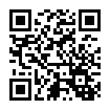

１、２のいずれかに○をつけ、同封の返信用封筒で返送いただきますようお願いします。

